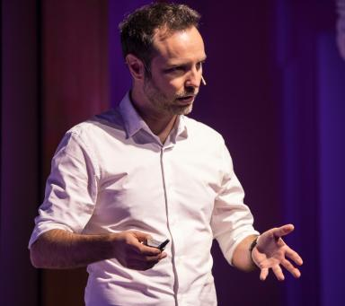 Arnaud Duport

Identifiants chercheurs

- IdHAL : arnaud-duport
- ORCID : 0000-0002-4853-8374
- IdRef : 280141114

Publications

Article dans une revue (4)

The influence of pain and kinesiophobia on motor control of the upper limb: how pointing task paradigms can point to new avenues of understanding
Arnaud Duport,Pierre Morel,Guillaume Léonard,Hervé Devanne
Pain, 2024, 165 (9), pp.2044-2054. ⟨10.1097/j.pain.0000000000003213⟩
Article dans une revue
hal-04517569v1
Cross-cultural translation and psychometric validation of the French version of the Fear-Avoidance Components Scale (FACS)
Arnaud Duport,Sonia Bédard,Catherine Raynauld,Martine Bordeleau,Randy Neblettet al.
PLoS ONE, 2023, 18 (10), pp.e0288899. ⟨10.1371/journal.pone.0288899⟩
Article dans une revue (data paper)
hal-04241760v1
Treatments for kinesiophobia in people with chronic pain: A scoping review.
Martine Bordeleau,Matthieu Vincenot,Salomé Lefevre,Arnaud Duport,Lucas Seggioet al.
Frontiers in Behavioral Neuroscience, 2022, Frontiers in Behavioral Neuroscience, 16, pp.933483. ⟨10.3389/fnbeh.2022.933483⟩
Article dans une revue
hal-03812007v2
The influence of kinesiophobia and pain catastrophizing on pain-induced corticomotor modulation in healthy participants: A cross sectional study
Arnaud Duport,René Pelletier,Marylie Martel,Guillaume Léonard
Neurophysiologie Clinique = Clinical Neurophysiology, 2022, 52 (5), pp.375-383. ⟨10.1016/j.neucli.2022.08.001⟩
Article dans une revue
hal-04477898v1

Thèse (1)

Interactions entre la kinésiophobie, le système moteur et la modulation descendante de la douleur : adaptations et stratégies sensorimotrices face à une douleur expérimentale
Arnaud Duport
Médecine humaine et pathologie. Université du Littoral Côte d'Opale; Université de Sherbrooke. Faculté de médecine, 2024. Français. ⟨NNT : 2024DUNK0705⟩
Thèse
tel-04749529v1

Communication dans un congrès (4)

Comprendre l’interaction entre la douleur et le contrôle moteur : manipulation de la kinésiophobie chez des volontaires sains
Salomé Lefèvre,Arnaud Duport,Pierre Morel,Saïd Ahmaïdi,Frederic Telliezet al.
20ème congrès international de l'ACAPS (Association des Chercheurs en Activité Physique et Sportive), L'association des Chercheurs en Activités Physiques et Sportives (ACAPS), Oct 2023, Reims, France
Communication dans un congrès
hal-04454129v1
Influence of kinesiophobia and pain catastrophizing on pain-induced corticomotor modulation in healthy participants
Arnaud Duport
The European Pain School (EPS 2022) : " Pain, Inflammation and the Guts", Jun 2022, Siena, Italy
Communication dans un congrès
hal-04497680v1
Comprendre l’interaction entre la douleur et le contrôle moteur : la manipulation de la kinésiophobie chez des volontaires sains
Salomé Lefevre,Arnaud Duport,Pierre Morel,Saïd Ahmaïdi,Frederic Telliezet al.
XXVIIIème congrès de la Société Francophone Posture, Équilibre et Locomotion – SOFPEL, Dec 2022, Marseille, France
Communication dans un congrès
hal-04509354v1
Adaptation des seuils de kinésiophobie et de catastrophisme avec l'âge
Arnaud Duport,Siloé Corvin,G Léonard
8e Journées Francophones de la kinésithérapie, May 2021, Congrès virtuel, France
Communication dans un congrès
hal-04552130v1

